POURQUOI
SE SYNDIQUER ?

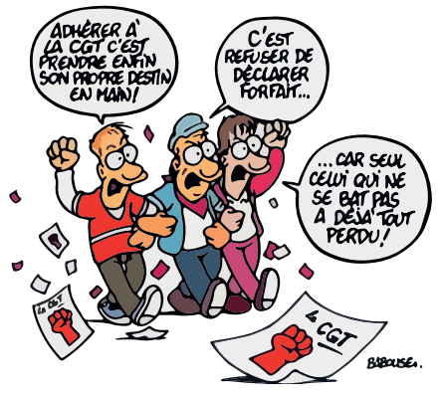

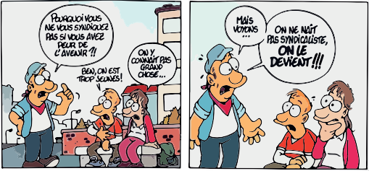

« VOILÀ ENCORE LES MILITANTS SYNDICAUX QUI VIENNENT NOUS PROPOSER D’ADHÉRER À LA CGT... »

« À QUOI BON ? ÇA NE SERT À RIEN, ON N’OBTIENT JAMAIS RIEN... L’ACTION COLLECTIVE ÇA NE MARCHE PLUS. ON NE PEUT PLUS QU’ESSAYER DE S’EN SORTIR INDIVIDUELLEMENT... »

Non, l’action syndicale n’est ni dépassée, ni inutile. Oui, plus que jamais, les salarié·e·s du public et du privé ont besoin d’un syndicalisme d'action et de propositions qui les rassemble pour agir et se défendre efficacement, pour sauver les conquêtes sociales encore en place et tenter de conquérir de nouveaux droits.

C’est vrai que ces dernières années nous avons subi des contre-réformes et des attaques contre les acquis sociaux, mais justement, il est plus que temps de se donner les moyens d’y mettre un coup d’arrêt pour nous les salarié·e·s, mais aussi pour nos enfants.

Aucun·e d’entre nous ne peut échapper à ce véritable déluge d’attaques portées contre les garanties et les sécurités que tout un chacun pouvait tenir jusque-là pour acquises.

ALORS, QUE FAIRE ?
Le seul moyen de tenter d’empêcher tout cela, c’est l’action syndicale, l’organisation collective et solidaire. Car se syndiquer, c’est d’abord chercher à défendre ses droits.
Mais c’est aussi comprendre que, face aux puissances qui dominent la société et à la hiérarchie qui nous commande dans le travail, l’individu devient une force dès qu'il se rassemble avec toutes les personnes qui ont les mêmes intérêts : les collègues de travail, mais aussi, au-delà, l’ensemble des salarié·e·s.
Celles et ceux qui n’ont d’autre choix que d’essayer de vendre leur capacité de travail dans les meilleures conditions possibles ont les mêmes intérêts.

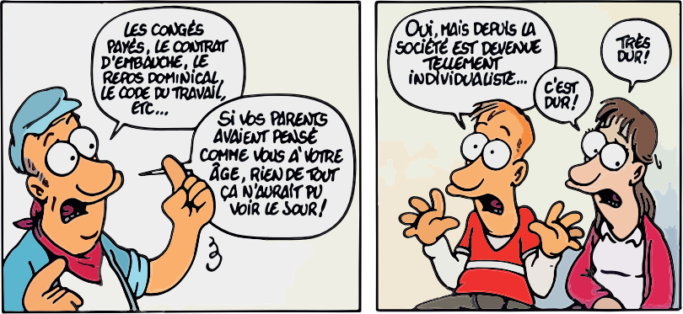
Le syndicat c’est notre outil pour tenter d’améliorer notre sort, sur le lieu de travail, mais aussi dans la société en général. Être le plus nombreux possible dans le syndicat lui donne la puissance indispensable pour parler et agir, avec force, au nom de tou·te·s et de chacun·e.

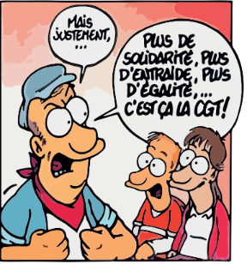
Défendre nos droits, c’est donc d’abord un combat, un combat collectif, un combat organisé, et le syndicat est précisément le premier instrument que le monde du travail a édifié au cours de son histoire pour organiser cette action. C'est pour cela que la CGT, acteur historique du progrès social, est aujourd’hui si dénigrée et attaquée.

Bulletin de contact et de syndicalisation

Que vous soyez nouvellement embauché·e ou présent·e depuis un certain temps au sein de la CPAM, il est urgent que la capacité d’intervention et d’action de la CGT CPAM 26 se renforce et cela ne peut se faire sans vous !!

NOM : _________________________________________

Prénom : _______________________________________

Service : ________________________________________

Téléphone : _____________________________________

Courriel : _______________________________________

Je souhaite :

Prendre contact et rencontrer un·e élu·e de la CGT

Me syndiquer

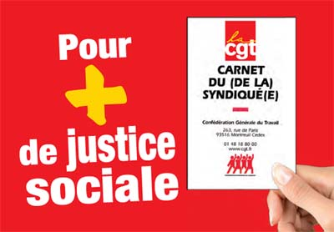

SE SYNDIQUER, ÇA ME DONNE QUOI ?
Être syndiqué·e, cela donne le droit de participer à la vie du syndicat : donner son avis, décider et agir ensemble.

Être informé·e par des infos rapides par mail, par courrier. Recevoir la presse de la CGT.
Être formé·e pour bien connaître ses droits et les moyens de les défendre.
Être défendu·e : la CGT, c’est la solidarité !

ET ÇA M'ENGAGE À QUOI ?
Chaque adhérent·e garde sa liberté de penser et sa liberté d’action.
La CGT est ouverte à toutes celles et tous ceux qui sont d’accord pour se défendre collectivement.
C’est notre diversité qui fait notre richesse.
Chaque adhérent·e est libre de la place qu’il-elle prend dans le syndicat.
Chacun·e est libre de s’impliquer ou non et apporte sa contribution en fonction de sa situation, de son tempérament, de ses envies.

À QUOI SERVENT LES COTISATIONS ?
La cotisation sert d’abord à faire fonctionner le syndicat CGT CPAM 26 (achat de matériel, publications, déplacements...).
Une partie de la cotisation est reversée aux structures locales et nationales de la CGT, permettant de développer l'activité.
La solidarité entre structures de la CGT, c’est une réalité et c’est ce qui fait, par exemple, qu’elle est la seule confédération syndicale à organiser des chômeurs (en général à faibles revenus donc à faible pouvoir de cotisation) au sein de comités CGT de privé·e·s d’emploi.

RAPPEL : les cotisations syndicales ouvrent droit à un crédit d'impôt de 66%

: 6 avenue du Président E.Herriot
TSA 99998
26906 Valence Cedex 9

: 04 75 75 52 03

@ : syndicat.cgt.cpam-drome@assurance-maladie.fr

